**SKPL-01**

SPESIFIKASI KEBUTUHAN PERANGKAT LUNAK

SISTEM INFORMASI MEBEL

untuk:

PT. Incognito Jaya

Dipersiapkan oleh:

Aditya Eka B. 1301164222

Ahmad Rizky P. 1301164309

Fetra Moira F. 1301164101

Johan Antonius S. 1301164150

Program Studi S1 Teknik Informatika – Fakultas Informatika

Universitas Telkom

Jalan Telekomunikasi Terusan Buah Batu, Bandung

Indonesia

|  |  |  |  |
| --- | --- | --- | --- |
| Program Studi S1 Teknik Informatika  -  Fakultas Informatika | Nomor Dokumen | | Halaman |
| *SKPL-01* | | 23 |
| Revisi |  | *:* |

# Daftar Perubahan

|  |  |
| --- | --- |
| Revisi | Deskripsi |
| A | Bab 1  Bab 2  Flowmap |
| B | Context Diagram + DFD (3.2.1)  ERD (3.3)  Perbaikan.....  ..... |
| C | Deskripsi proses (3.2.2)  Deskripsi Data (3.3)  Kebutuhan antarmuka eksternal (3.1)  Kebutuhan Non Fungsional (3.4)  Perbaikan.....  ...... |
| D | Atribut Kualitas Perangkat Lunak (3.5)  Batasan Perancangan (3.6)  Matriks keterunutan (4)  Melengkapi Lampiran ()  Perbaikan.....  ........ |
| E |  |
| F |  |
| G |  |

|  |  |  |  |  |  |  |  |  |
| --- | --- | --- | --- | --- | --- | --- | --- | --- |
| INDEX | - | A | B | C | D | E | F | G |
| TGL |  |  |  |  |  |  |  |  |
| Ditulis oleh |  |  |  |  |  |  |  |  |
| Diperiksa oleh |  |  |  |  |  |  |  |  |
| Disetujui oleh |  |  |  |  |  |  |  |  |

# Daftar Halaman Perubahan

|  |  |  |  |
| --- | --- | --- | --- |
| Halaman | Revisi | Halaman | Revisi |
| 18 | B  B  B  C  D |  |  |

# Daftar Isi

Daftar Perubahan 1

Daftar Halaman Perubahan 2

Daftar Isi 3

1. Pendahuluan 4

1.1 Tujuan Penulisan Dokumen 4

1.2 Konvensi Dokumen 4

1.3 Cakupan Produk 4

1.4 Referensi 4

2. Overall Description 5

2.1 Perspektif Produk 5

2.2 Fungsi Produk 5

2.3 Kelas dan Karakteristik Pengguna 5

2.4 Lingkungan Operasi 5

2.5 Batasan Perancangan dan Implementasi 5

2.6 Dokumentasi Pengguna 6

2.7 Asumsi dan Dependensi 7

3. Requirements Antarmuka Eksternal 7

3.1 Antarmuka Pengguna 7

3.2 Antarmuka Perangkat Keras 7

3.3 Antarmuka Perangkat Lunak 8

3.4 Antarmuka Komunikasi 8

4. Fitur Sistem (Use Cases) 9

4.1 Use Case 1 10

4.2 Use Case 2 11

4.3 Use Case 3 13

4.4 Use Case 4 14

4.5 Use Case 5 15

4.6 Use Case 6 16

4.7 Use Case 7 17

4.8 Use Case 8 18

5. Requirements Nonfungsional Lainnya 19

5.1 Requirements Performa 19

5.2 Requirements Keselamatan 19

5.3 Requirements Keamanan 19

5.4 Atribut Kualitas Perangkat Lunak 20

6. Requirements Lain 21

# Pendahuluan

## Tujuan Penulisan Dokumen

Tujuan dari penulisan SKPL ini adalah untuk memberikan gambaran jelas mengenai system informasi Mebel yang akan kami buat sehingga di harapkan pihak PT. Incognito Jaya memahami dan menerima SKPL ini.

## Konvensi Dokumen

Pada SKPL ini kita menggunakan font Arial dengan ukuran 12, Line Spacing 1.5. Definisi dan istilah pada SKPL ini antara lain :

1. Supplier adalah orang yang menyediakan bahan baku(kayu) dalam berbagai jenis kayu dan jumlah.
2. Pengrajin Kayu adalah orang yang mengolah kayu tersebut menjadi berbagai macam mebel.
3. Reseller adalah orang yang menjual berbagai macam mebel tersebut
4. CEO adalah orang yang mengelola perusahaan tersebut dan menerima laporan penjualan.
5. SKPL adalah Spesifikasi Kebutuhan Perangkat Lunak.
6. ERD adalah Entity Relationship Diagram.

## Cakupan Produk

Aplikasi ini memuat informasi data kayu beserta data mebel yang dibuat, mencatat laporan penjualan yang dilakukan reseller, menambah stok kayu dan mebel. Tujuan aplikasi ini untuk mempermudah pekerjaan seperti mencatat penjualan per hari. Sasaran yang dituju aplikasi ini adalah sebuah perusahaan Mebel.

## Referensi

1. <https://www.mockplus.com>
2. Pihah-pihak yang kompeten dibidang pengembangan aplikasi ini.

# Overall Description

## Perspektif Produk

Aplikasi ini merupakan sebuah inovasi baru yang nantinya akan diluncurkan dan dipasang pada PT Incognito Jaya.

## Fungsi Produk

Aplikasi Sistem Informasi PT. Incognito Jaya ini bisa memuat informasi data kayu beserta data mebel yang dibuat, menginput & update data kayu, menginput & update data, mebel mencatat laporan penjualan yang dilakukan reseller, memberi tahu stok kayu dan mebel.

## Kelas dan Karakteristik Pengguna

Aplikasi ini bisa digunakan oleh pegawai PT. Incognito Jaya, dan juga bisa digunakan oleh CEO nya. Sebelum menggunakan aplikasi ini, pegawai dan CEO harus login terlebih dahulu

## Lingkungan Operasi

Aplikasi ini bisa digunakan di OS Windows yang ada pada komputer di PT Incognito Jaya tersebut.

## Batasan Perancangan dan Implementasi

Batasan dalam perancangan ini adalah komputer yang digunakan pada PT Incognito Jaya tersebut hanya terdapat 80 komputer. Jadi hanya bisa melakukan 80 transaksi per jam

## Dokumentasi Pengguna

1. CEO

* Login
* CEO dapat melakukan Login
* Mendapat Laporan
* CEO dapat melihat data laporan penjualan mebel

1. Reseller

* Login
* Reseller dapat melakukan login melalui menu yang sudah disediakan
* Memesan Mebel
* Reseller dapat memesan mebel dengan aplikasi. Pesanan akan diteruskan kepada Karyawan

1. Pengrajin Kayu

* Login
* Pengrajin Kayu dapat melakukan login melalui menu yang sudah disediakan
* Memesan Kayu
* Pengrajin dapat memesan kayu dengan aplikasi. Pesanan akan diteruskan kepada Supplier
* Mengirim Mebel
* Pengrajin dapat mengirim mebel yang sudah jadi jika karyawan memesan mebel

1. Supplier

* Login
* Supplier dapar melakukan login melalui menu yang disediakan
* Menginput data kayu
* Mengirim kayu sesuai pesanan

## Asumsi dan Dependensi

Asumsikan reseller selalu bisa melayani customer dan ada laporan penjualan setiap harinya.

# Requirements Antarmuka Eksternal

## Antarmuka Pengguna

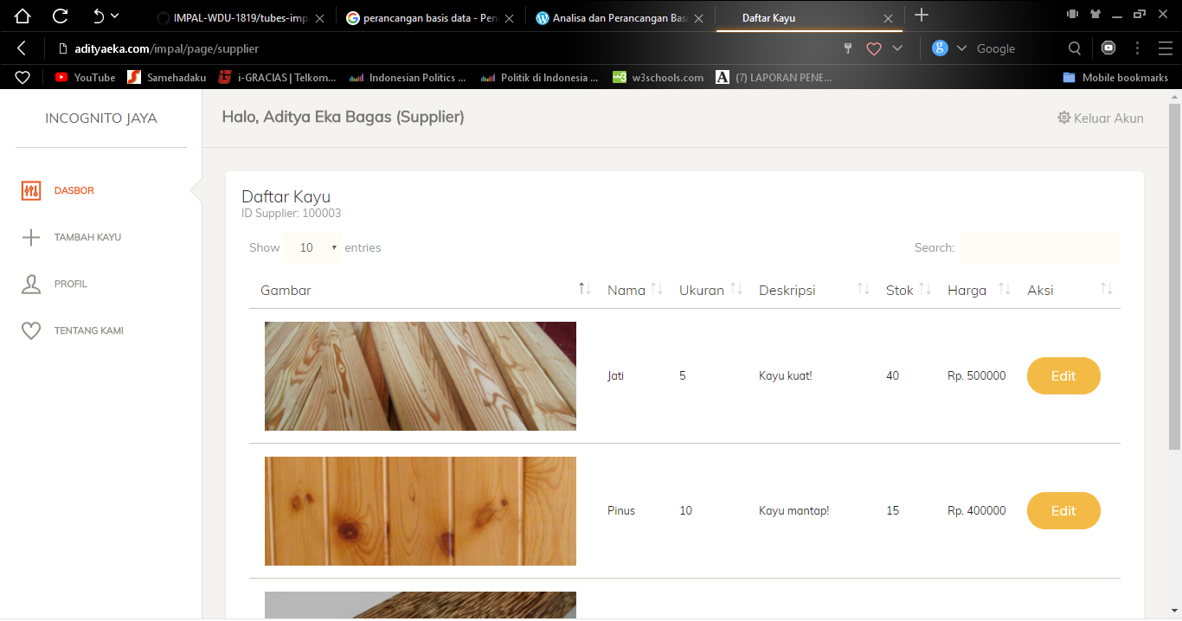

## Antarmuka Perangkat Keras

Produk ini menggunakan antar muka perangkat keras berupa PC atau Laptop yang menggunakan OS Windows.

## Antarmuka Perangkat Lunak

Disini Kita menggunakan oracle sebagai antarmuka database

## Antarmuka Komunikasi



Disini kita menggunakan browser sebagain antarmuka komunikasi/ sebagai pembuka aplikasi versi web

# Fitur Sistem (Use Cases)

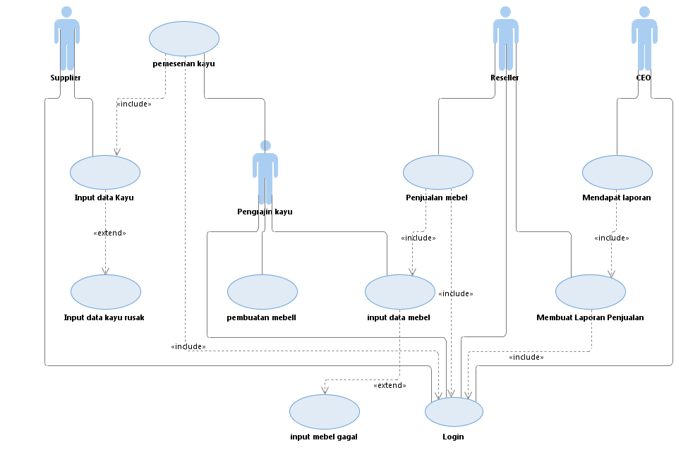

## Use Case 1

### Nama Use Case: Input Data Kayu

### Tujuan: Agar bisa menginput data kayu

### Input: Data kayu

### Output: data kayu sudah di input dan data bertambah di storage kayu

### Skenario Utama: Aktor menginput data kayu

### Prakondisi: Aktor sudah login

### Aktor : supplier

### Langkah-langkah:

#### Langkah 1: Aktor login

#### Langkah 2: Aktor menginput kan data kayu berdasarkan jenis kayu dan jumlah kayu

#### Langkah 3: Aktor menekan tombol submit

#### Langkah 4: Jika gagal, maka cek kembali data yang akan di submit

#### Langkah 5: Jika muncul pop-up notifikasi data berhasil di submit, maka proses selesai.

#### Langkah 6: Data kayu berhasil ditambahkan ke storage kayu.

### Pascakondisi: Aktor mendapatkan pop-up notifikasi data berhasil di submit

### Skenario eksepsional 1

### Contoh

## Use Case 2

### Nama Use Case: Pemesanan Kayu

### Tujuan: untuk memesan/membeli kayu

### Input: data pemesanan kayu

### Output: data pemesanan kayu

### Skenario Utama: Aktor mengklik tombol pemesanan kayu

### Prakondisi: Aktor sudah login

### Aktor: supplier dan pengrajin kayu

### Langkah-langkah:

#### Langkah 1: Aktor(pengrajin kayu) login

#### Langkah 2: Sistem menampilkan menu pemesanan kayu

#### Langkah 3: Aktor(pengrajin kayu) menginputkan data pemesanan kayu

#### Langkah 4: Aktor(pengrajin kayu) klik pesan

#### Langkah 5: Sistem mengirim data ke aktor(supplier)

#### Langkah 6: Sistem menampilkan notifikasi pesanan anda sedang diproses

#### Langkah 7: Aktor(supplier) memdapat notifikasi pesanan kayu

#### Langkah 8: Aktor(supplier) menerima pesanan

#### Langkah 9: Aktor(supplier) mengirim pesanan ke Aktor(pengrajin kayu)

#### Langkah 10: Aktor(pengrajin kayu) menerima notifikasi bahwa kayu sudah dikirim

#### Langkah 11: Aktor(pengrajin kayu) klik tombol pesanan sudah diterima jika pesanan sudah sampai/ sudah diterima

### Pascakondisi: pesanan kayu Aktor(pengrajin kayu) sudah sampai/sudah diterima

### Skenario eksepsional 1

### Contoh

## Use Case 3

### Nama Use Case: Pembuatan Mebel

### Tujuan: Aktor membuat mebel

### Input:

### Output: data mebel yang telah dibuat

### Skenario Utama: Aktor membuat mebel

### Prakondisi: Aktor sudah mendapatkan kayu

### Aktor: pengrajin kayu

### Langkah-langkah:

#### Langkah 1: Aktor mengecek kayu berdasarkan jumlah dan jenis

#### Langkah 2: Sistem menampilkan data kayu

#### Langkah 3: Aktor membuat mebel berdasarkan katalog yang sudah ada

### Pascakondisi: pembuatan mebel berhasil

### Skenario eksepsional 1

### Contoh

## Use Case 4

### Nama Use Case: Input Data Mebel

### Tujuan: Agar bisa menginput data mebel

### Input: Data Mebel yang sudah dibuat

### Output: data mebel sudah di input dan data bertambah di storage mebel

### Skenario Utama: Aktor menginput data mebel

### Prakondisi: Aktor sudah login

### Aktor : pengrajin kayu

### Langkah-langkah:

#### Langkah 1: Aktor login

#### Langkah 2: Aktor menginput kan data mebel berdasarkan jenis dan kategori serta jumlah mebel yang dibuat

#### Langkah 3: Aktor menekan tombol submit

#### Langkah 4: Jika gagal, maka cek kembali data yang akan di submit

#### Langkah 5: Jika muncul pop-up notifikasi data berhasil di submit, maka proses selesai.

#### Langkah 6: Data mebel berhasil ditambahkan ke storage mebel.

### Pascakondisi: Aktor mendapatkan pop-up notifikasi data berhasil di submit

### Skenario eksepsional 1

### Contoh

## Use Case 5

### Nama Use Case: Penjualan Mebel

### Tujuan: Agar mebel bisa dijual

### Input: data mebel dan harga

### Output: data penjualan mebel

### Skenario Utama: Aktor menjual mebel

### Prakondisi: Aktor sudah login

### Aktor : Reseller

### Langkah-langkah:

#### Langkah 1: Aktor login

#### Langkah 2: Aktor menginput kan data mebel beserta harganya

#### Langkah 3: Aktor menekan tombol submit

#### Langkah 4: Aktor mendapat data customer yang membeli hari ini dan mebel apa saja yang di beli, beserta pendapatan hari ini

#### Langkah 6: Data penjualan masuk ke storage penjualan

### Pascakondisi: Aktor mendapatkan data penjualan

### Skenario eksepsional 1

### Contoh

## Use Case 6

### Nama Use Case: Membuat Laporan Penjualan

### Tujuan: membuat laporan penjualan

### Input: data penjualan

### Output: Laporan data penjualan

### Skenario Utama: Aktor membuat laporan data penjualan

### Prakondisi: Aktor sudah login

### Aktor : Reseller

### Langkah-langkah:

#### Langkah 1: Aktor login

#### Langkah 2: Aktor membuka storage data penjualan

#### Langkah 3: Aktor membuat laporan berdasarkan data penjualan

#### Langkah 4: system memberitahu laporan berhasil dibuat

### Pascakondisi: Aktor berhasil membuat laporan penjualan

### Skenario eksepsional 1

### Contoh

## Use Case 7

### Nama Use Case: Mendapat Laporan

### Tujuan: Laporan berhasil dibuat dan dikirim ke Aktor(CEO) dan Aktor(CEO) mendapat laporan

### Input: data login

### Output:

### Skenario Utama: Aktor mendapat laporan penjualan

### Prakondisi: Aktor sudah login

### Aktor : CEO

### Langkah-langkah:

#### Langkah 1: Aktor login

#### Langkah 2: Aktor membuka halaman laporan penjualan

#### Langkah 3: Aktor mengklik lihat laporan penjualan hari ini

#### Langkah 4: system menampilkan laporan penjualan hari ini

#### Langkah 5: CEO mendapat laporan penjualan

### Pascakondisi: Aktor berhasil mendapat laporan penjualan

### Skenario eksepsional 1

### Contoh

## Use Case 8

### Nama Use Case: Login

### Tujuan: agar aktor dapat melakukan aktivitas di dalam sistem

### Input: Username and Password

### Output: data Login

### Skenario Utama: Aktor membuka menu login

### Prakondisi: Aktor yang login sudah terdaftar terlebih dahulu di database

### Aktor : Supplier, Pengrajin Kayu, Reseller, CEO

### Langkah-langkah:

#### Langkah 1: Aktor membuka menu login

#### Langkah 2: Aktor menginputkan username dan password

#### Langkah 3: Aktor mengklik tombol login

#### Langkah 4: Sistem mengecek username dan password

#### Langkah 5: Sistem menampilkan di layar, apakah username dan password valid atau tidak

#### Langkah 6: Aktor melakukan aktifitas didalam aplikasi

### Pascakondisi: Aktor berhasil login dan bisa beraktivitas di dalam system

### Skenario eksepsional 1

### Contoh

# Requirements Nonfungsional Lainnya

## Requirements Performa

### Perangkat Lunak dapat mengelola data lebih dari 1000 data

### Perangkat Lunak dapat digunakan oleh multiuser sesuai dengan otoritas yang diberikan kepada user

### Perangkat lunak dapat memberikan tampilan pilihan mebel kepada Customer

### Perangkat lunak dapat menampilkan notifikasi

### Perangkat lunak dapat memproses status pesanan

### Perangkat lunak dapat menghitung jumlah pesana serta total pembayaran

## Requirements Keselamatan

### Perangkat lunak memiliki back up data

### Perangkat lunak menyediakan opsi kehilangan akun dan lupa password dengan mengkonfirmasi pesan yang masuk pada email dan nomor handphone

## Requirements Keamanan

### Perangkat Lunak menolak akses username yang tidak dikenali

### Perangkat lunak memberikan hak akses pada setiap aktor apabila aktor telah memiliki akun

### Perangkat lunak menolak penginputan password pengguna saat mendaftar apabila kurang dari 6 digit

### Perangkat lunak menutup segala aktifitas apabila terdeteksi penyerangan dari luar sistem

## Atribut Kualitas Perangkat Lunak

### Availability

#### Perangkat Lunak dapat beroprasi selama 7 hari dalam seminggu dan 24 jam dalam sehari tanpa mengalami error atau gagal

#### Perangkat Lunak mengupdate status terus menerus

### Reliability

#### Perangkat Lunak tidak boleh mengalami keerroran saat beroprasi

#### Toleransi terjadinya eror hanya 30%

### Ergonomy

#### Perangkat Lunak dapat membuat pengguna mudah menggunakannya dan terdapat banyak pilihan mebel saat pengguna ingin memesan, dan bisa memesan lebih dari 1 mebel

#### Perangkat Lunak menyediakan warna, jenis kayu, kategori mebel yang dapat membuat pengguna merasa nyaman

#### Perangkat Lunak menyediakan opsi menu yang tidak rumit

### Ergonomy

#### Perangkat Lunak dapat dengan mudah dioprasikan dalam berbagai platform(media)

# Requirements Lain

### Requirement Database

#### Data-data yang tersimpan pada Perangkat Lunak disimpan pada databse pusat

#### Data-data yang tersimpan pada Perangkat Lunak dapat digunakan untuk melihat statiska penjualan

#### Storage Kayu dapat menyimpan segala data yang berkaitan pada kayu

#### Storage Mebel dapat menyimpan segala data yang berkaitan pada Mebel

#### Storage Penjualan dapat menyimpan segala data yang berkaitan pada Penjualan

### Requirement Hukum

#### Seluruh data yang diisi harus asli

#### Apabila terjadi kerusakan terhadap pesanan bukan tanggungjawab sistem

Lampiran A: Analysis Models

ERD

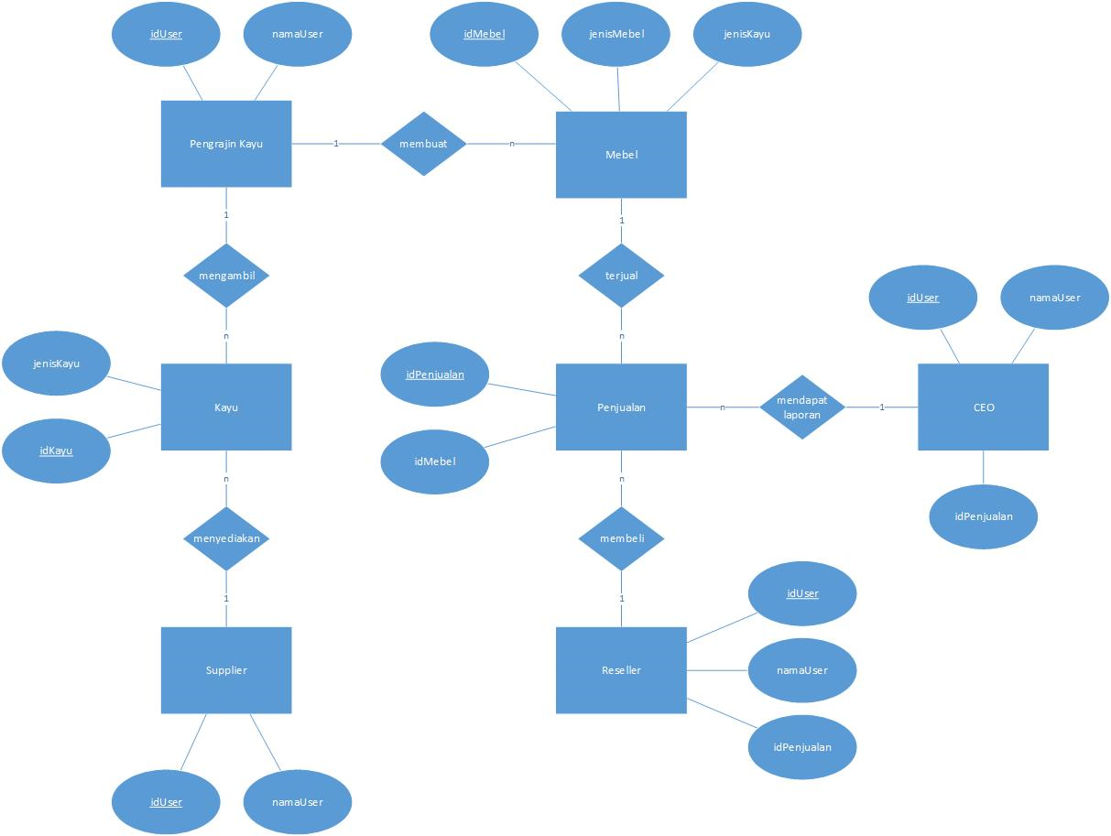

Class Diagram

